**Информация**

**об участнике областного финала «Учитель года Дона» 2020 года**

**Муниципальное образование:** Усть – Донецкий р.п.

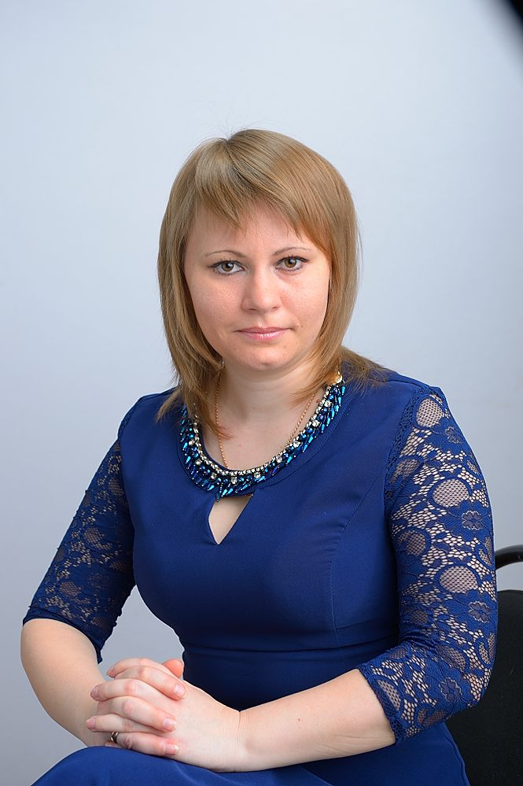

**Ф.И.О. участника**: Ермакова Дарья Викторовна

**Дата рождения: 28.08.1985 г.**

**Образование (ВУЗ (СУЗ), квалификация):** Федеральное государственное автономное образовательное учреждение высшего профессионального образования «Южный федеральный университет» город Ростов – на – Дону присвоена квалификация Учитель русского языка и литературы протокол № 39 от 25.06.2014г;

Негосударственное образовательное учреждение высшего профессионального образования «Московский институт современного академического образования» г.Москва прошла профессиональную переподготовку по программе дополнительного профессионального образования: «Педагогика и психология дошкольного образования в рамках реализации ФГОС» протокол № 5 от 16.04.2015г удостоверяет право (соответствие квалификации) на ведение профессиональной деятельности в сфере педагогики и психологии дошкольного образования в рамках реализации ФГОС (объем в часах 620);

**Место работы, должность, стаж:** МБДОУ ДС «Теремок», воспитатель, стаж 11 лет

**Телефон (мобильный)** 89281255368

**Эл.почта** (личная) d.ermakova2015@yandex.ru

**Адрес сайта:** ermakovad.ukoz.net

**Педагогическое кредо:**«Единственное счастье в жизни – это постоянное стремление вперёд»…

Эмиль Золя.

Я так понимаю, эту цитату как призыв к активной жизни, постоянному самосовершенствованию, покорению своих вершин, исполнению сокровенных желаний, поиску своего пути и своего счастья. Каждый человек задумывается о смысле своей жизни, о том, как достичь счастья, прожить счастливую жизнь.

**Почему нравится работать в ДОО:** Горжусь профессией своей за то, что детство проживаю многократно. Детский сад – стал для меня вторым домом. Здесь я чувствую себя легко и свободно. Говорят, человек счастлив только тогда, когда ему хочется с работы возвращаться домой, а из дома хочется идти на работу. Это действительно важно, для каждого человека. Мне нравится то, чем я занимаюсь. Детство – это феномен, который очень сложно описать, его можно только чувствовать, и это большое счастье вновь и вновь делать «первые шаги» со своими «птенчиками», рисовать вместе с ними пальцами, руками, хулиганить и лазать на коленках, делать первые открытия, переживать первые удачи и поражения.

**Миссия победителя:** Миссия победителя конкурса «Учитель года» заключается в распространении инновационного опыта, поддержке эффективно работающих педагогов, сопровождении реформ модернизации образования, инициировании проектов по преобразованию педагогической деятельности.

**Краткая информация о достижениях учителя и его индивидуальности:**

Моя работа – это постоянный поиск новых форм, приемов и средств организации образовательной деятельности. Главной моей целью является: создание соответствующих условий и оборудования для сохранения и укрепления**психологического здоровья детей**и обеспечение специально организованных воздействий на **дошкольников в условиях дошкольной организации.**

Долгое время использовала в данном направлении метод «Цветотерапия». Данный опыт работы был представлен в рамках районного конкурса «Учитель года – 2018».

Принимала участие в районном фестивале профессионального мастерства «Новаторство - 2018».

Представляла личный опыт методической деятельности на муниципальном этапе регионального конкурса «Лучший педагогический работник ростовской области», Диплом победителя 2015 года.

Сейчас работаю по проблеме: «Развитие социального и эмоционального интеллекта у детей дошкольного возраста». По данной теме разработала методические пособия для педагогов,  рекомендации по созданию интеллект-карт в детском саду.

Являясь членом рабочей группы по внедрение в деятельность ДОУ образовательной программы «Теремок» (для детей от двух месяцев до трех лет)», под редакцией И.А.Лыковой.

С целью повышения педагогической компетенции и профессионального роста, принимала участие в семинаре: «Организация образовательного пространства», организованным ГБОУ города Москвы «Школа № 491», 2018 г.

Приняла участие в «Всероссийском семинаре – совещании (с международным участием) по проблеме: Совершенствование профессиональной компетентности педагогов ДОУ по реализации образовательной области «Речевое развитие дошкольников» и обучение родному языку в условиях реализации государственной программы РФ «Развитие образования»», г. Ростов – на – Дону, 2019 г.

Приняла участие в работе XVII Всероссийского научно – практического семинара (с международным участием) «Управление качеством дошкольного образования: от современной стратегии к эффективной практике». Пос. Кабардинка, 2019 г.